Схема проезда в фирменный салон Komandor на ш.Энтузиастов 12, кор.2, 4 этаж, ТЦ “Город”

Автомобильным транспортом.
Из центра: По ш.Энтузиастов. После 3го транспортного кольца на ул.Душинская
GPS: Д 37.707 Ш 55.747

Наземный транспорт.

От м. Римская/Площадь Ильича,м.Авиамоторная.
https://goo.gl/eJJS9q

От м.Римская/Площадь Ильича Маршрутное такси 765, троллейбус 45, 53, автобус 365, 125.

От м.Авиамоторная Маршрутное такси б/н до ТЦ Город, троллейбус 53, автобусы 125, 125К, 805, трамвай 12, 8 до остановки «ул. Душинская».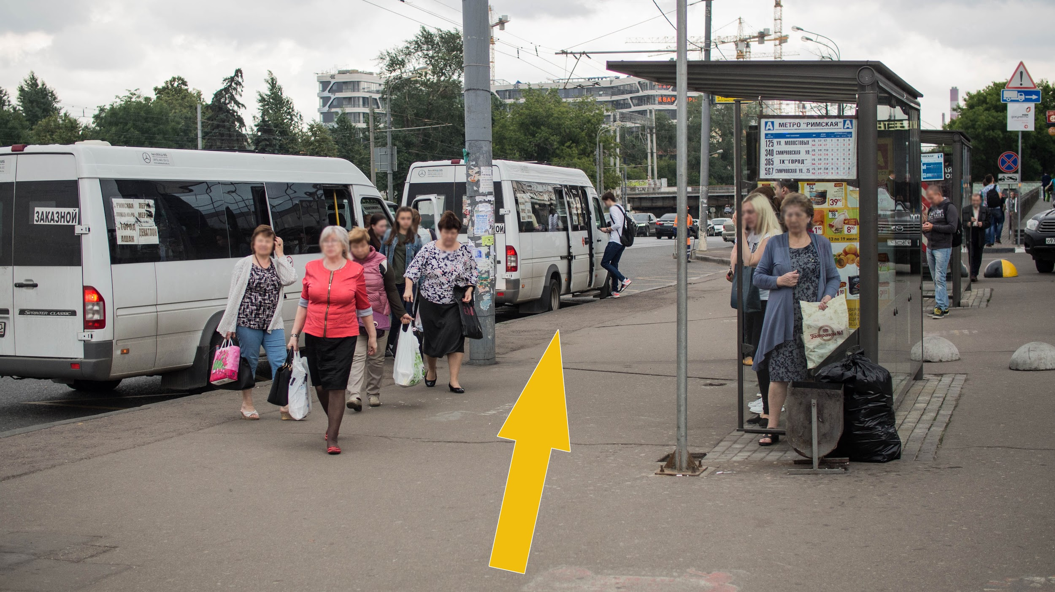

Или пешком от м.Авиамоторная - 800 м.

В ТЦ поднимитесь на 3й этаж к Леруа Мерлен, далее на 4й этаж эскалаторами. Выход с последнего эскалатора направо, пройти по коридору экспозиций, свернуть направо.

Центральный вход в ТЦ
